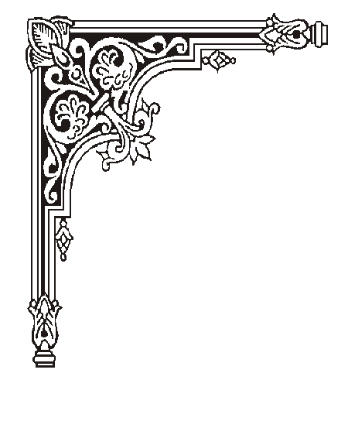
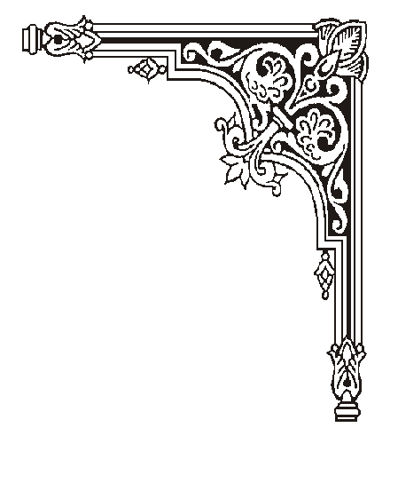
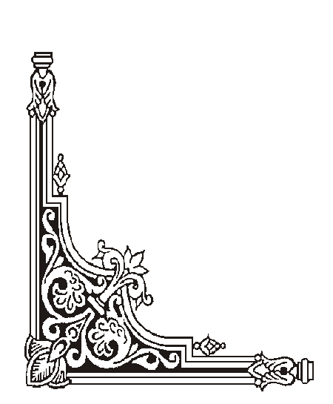
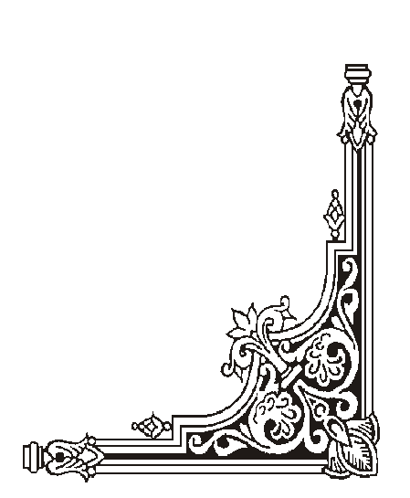
GIỚI THIỆU SÁCH THÁNG 12
Bộ sách “Thoát nạn trong tích tắc” – Tác giả: Vương Thiếu Phong
Kính thưa các thầy cô giáo, các bạn học sinh thân mến!
Bên cạnh những kĩ năng phóng tránh sự xâm hại và lây lan của virut Corona, các bạn học sinh chúng ta cần trang bị cho mình rất nhiều những kĩ năng khác để có thể tự bảo vệ sức khoẻ, tính mạng.
Trẻ em giống như những mầm cây non nớt, ngày qua ngày tiếp thu kiến thức để nhận biết thế giới, năm qua năm tiếp xúc với xã hội để trưởng thành. Trong mắt người lớn, cuộc sống ngoài xã hội là một guồng quay quen thuộc và có quy tắc, nhưng đối với trẻ em thì lại vô cùng xa lạ, mới mẻ, đầy thách thức và thậm chí nguy hiểm.Trong quá trình trẻ em nhận thức, tiếp xúc và tìm hiểu xã hội, sự bao bọc và che chở của gia đình, nhà trường là điều không thể thiếu. Nhưng bên cạnh đó ý thức và khả năng tự bảo vệ của chính chúng ta cũng cực kỳ quan trọng.
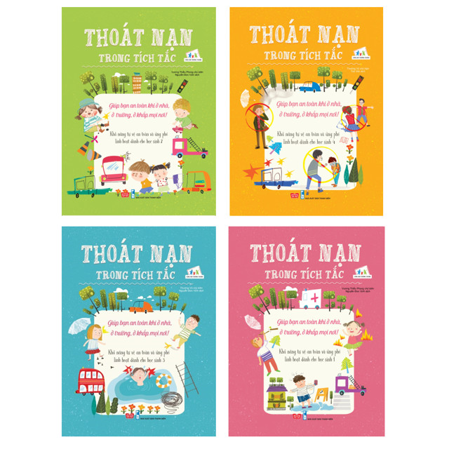
Xã hội hiện đại luôn tiềm ẩn nhiều mối nguy hiểm và cám dỗ. Đã bao lần bạn giật mình sửng sốt và lo sợ khi đọc được thông tin về những tại nạn đáng tiếc, những vụ xâm hại, bắt cóc trẻ em hay bạo lực học đường trên báo đài. Trước khi mọi chuyện trở nên quá muộn, hãy chủ động trang bị cho mình những kỹ năng tự bảo vệ và ứng phó linh hoạt với mọi bất trắc. Vậy làm thế nào để tránh được các nguy hiểm, cạm bẫy trong cuộc sống thường nhật? Nên xử lý ra sao với những điều phiền não trong quá trình trưởng thành. Thư viện nhà trường xin trân trọng giới thiệu tới thầy cô và các bạn bộ sách: “Thoát Nạn Trong Tích Tắc”. Bộ sách gồm 04 cuốn, in trên khổ 21x23 cm, 91 trang do tác giả Vương Thiếu Phong (chủ biên), người dịch: Nguyễn Đức Vịnh, nhà xuất bản Thanh Niên phát hành.
Nội dung cuốn sách tập hợp tương đới đầy đủ những tình huống và cách xử lý phù hợp với từng lứa tuổi của các em giúp học sinh an toàn khi ở nhà, ở trường, ở khắp mọi nơi, khả năng tự vệ an toàn và ứng phó linh hoạt, gồm: Đảm bảo an toàn trong nhà trường và xã hội; Phòng những mối nguy hiểm bất ngờ: phòng tránh và cứu hộ khi đuối nước, khi bị bỏng; Thoát hiểm khẩn cấp và giới hạn phòng vệ: chú ý an toàn khi sử dụng điện, lửa, cách ứng phó khi gặp hỏa hoạn…; Ăn uống lành mạnh, vệ sinh và bảo vệ sức khỏe, ...
Đây là bộ sách được viết cho các em học sinh, đồng thời dành tặng các bậc cha mẹ và thầy cô giáo. 04 cuốn sách trong bộ sách “Thoát nạn trong tích tắc” sẽ hướng dẫn bạn những cách xử lý thông minh để có thể thoát nạn trong tích tắc, ngoảnh mặt trước mọi cám dỗ và tự tin cũng như nỗ lực học tập để gặt hái kết quả tốt nhất. Với nhiều kiến thức phong phú và bổ ích “Thoát nạn trong tích tắc” sẽ giúp bạn an toàn mọi lúc, mọi nơi.
Thư viện nhà trường xin trân trọng giới thiệu tới bạn đọc bộ sách bổ ích này. Hi vọng rằng thầy cô và các bạn sẽ tìm đọc và khám phá những kiến thức cần thiết cho mình nhé. Xin chào và hẹn gặp lại!
Người viết: Hoàng Thị Hiền - NVTV

